浅谈互联网行业薪酬变化趋势
作者1¹：王泓博 学号：201892117
1 网物1801班

摘 要
近年来，互联网行业得到快速发展，人才是企业发展的根本。在“互联网+”发展新业态下，企业对相关人才的需求呈现井喷趋势，故互联网行业的平均薪资处于较高水平。在全球性新冠肺炎疫情的大趋势下，互联网行业受到一定程度影响，但其程度小于其他行业。在通过对网上信息的整合归类，文章对互联网行业人才薪资变化情况及影响因素进行分析，并利用描述性分析、相关性分析方法，得出工作经验、城市、学历、公司规模等多个维度因素对薪资的影响作用。 最后文章对互联网行业人才薪资变化的趋势进行总结、展望。

关键词： 互联网；薪资；行业发展趋势；就业趋势

- 引言
人才是企业发展的根本。在“互联网+”发展新业态下，企业对相关人才的需求呈现井喷趋势。2017年中美两国的互联网人才需求量是供应量的10倍。人才供需失衡是制约企业发展的瓶颈。如何招聘到合适的人才，成为企业人力资源部门重点关注的问题。而薪资是人才能力与岗位需求匹配的重要体现，也是人才在择业过程中考虑的主要因素。本文使用数据主要来源于论文引用及平台数据引用，基于拉勾招聘平台2019年及2020年超103万企业和2600万互联网人才的招聘季求职完整数据，以及全国HR及求职者的调研结果，洞察2020年中国互联网人才市场的供需及趋势。

- 分析方法
  - 描述性分析
    - 薪资分布情况
薪资水平高低在一定程度上能够反映技术门槛以及人才供需之间的关系。图 1 反映了2019-2020年某一时期薪资水平的整体分布情况。具体而言，互联网行业的平均薪资水平为 17.5k/月（k/月—千/月，下文同），中位数为15k/月，高于平均薪资的岗位数量为11056个，占总量41.16%。从薪资水平的分布柱形图看，整体偏左，也有少量的高薪人才的需求，达到40k/月。
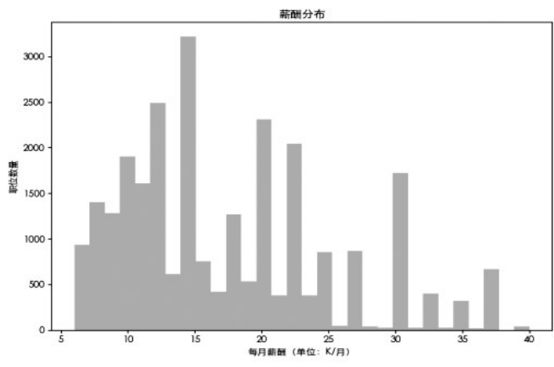
图 1 2019某时期薪资水平分布情况（薪资:k/月）^{[1]}

    - 人才需求数量变化
天眼查数据显示，2020年各行业新增企业数同比大面积下降，但互联网行业逆势增长，1月至9月新增企业数同比增长35%。相比于其他行业受疫情冲击严重，互联网行业没有受到明显的影响，部分互联网行业反而乘风破浪，趋势向好。从招聘数据来看，2020年Q1季度整体受疫情影响比较严重，大部分的互联网企业处于观望的状态，招聘需求较2019年同期下降40%左右^{[2]}。3月份开始疫情逐渐稳定，互联网行业陆续开始到岗复工。招聘需求在4月份开始逐渐复苏，到6月份达到高峰期。在1年以下及10年以上工作经验的互联网求职者中，有超过20%会因为疫情降低标准求职，职场新人和中年职场人在疫情期的求职心态更紧迫，而3-5年经验者心态最为平稳。

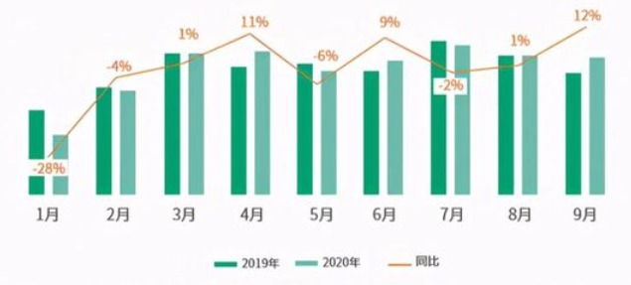
图 2 2019&2020年传统企业对互联网人才需求数量及变化趋势^{[2]}
    - 行业招聘需求变化
疫情环境加之新基建推进，也加速了传统行业的转型。在3月份，传统行业对互联网人才的需求就实现了1%的正增长，比整体互联网行业提前了3个月，在9月份需求量增幅达到了12%[3]。以传统教育、医疗健康为代表的传统行业，2019年新基建相关人才需求总涨幅为7%；2020年年度涨幅增至18%，其中传统教育涨幅为22%，医疗健康涨幅为17%，成为新基建相关人才需求增长最快的两大行业。
在疫情和市场发展的双向刺激下，MCN（Multi-Channel Network，多渠道网络服务）行业异军突起，招聘需求逆势提升138%，MCN的增长也带动了相关文化娱乐行业的上升。MCN行业的快速突围，跟电商直播带货模式关系紧密。拉勾数据显示，就电商行业人才需求的岗位分布来看，“运营”是电商行业人才需求的主力岗位，电商行业多采用灵活用工形式与MCN机构合作，这让MCN机构成为电商行业的“主播人才输送库”，MCN领域的人才需求趋势与电商行业基本一致。报告显示，MCN人才需求相较电商约延迟1个月，在有大型电商营销活动的时间前后，电商及MCN人才需求出现明显峰值。
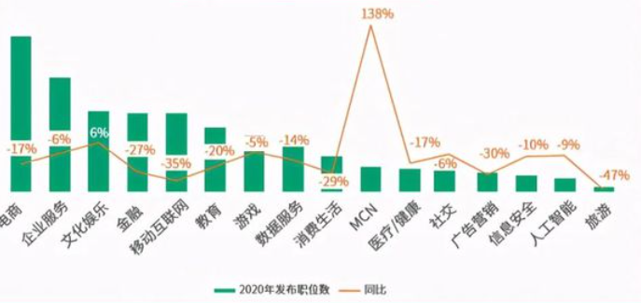
图 3 2020年各行业招聘需求变化^{[3]}
    - 公司基本信息
互联网行业对人才需求，主要集中在一线城市和新一线城市，占总数的79.74%。北上广深杭等一线城市对人才的需求量为 22269 人，占 top10 城市的 84%^{[1]}。图 4 描述了人才需求量 Top10 城市的薪资水平，北京的薪资水平最高，月均薪资中位数为20k，上海次之；杭州表现突出，高于深圳和广州。究其原因，一线及新一线城市有着地理及相关政治、经济政策的支持，存在其发展优势，如北京、上海，遍布百度、腾讯、京东等互联网巨头总部；杭州作为强新一线城市，是互联网人才聚集池，聚集以阿里巴巴为代表的大厂，有力地促进当地互联网行业的发展，发展空间大。另外，新一线城市相比一线城市的消费水平较低，对企业及求职者具有相当的吸引力。
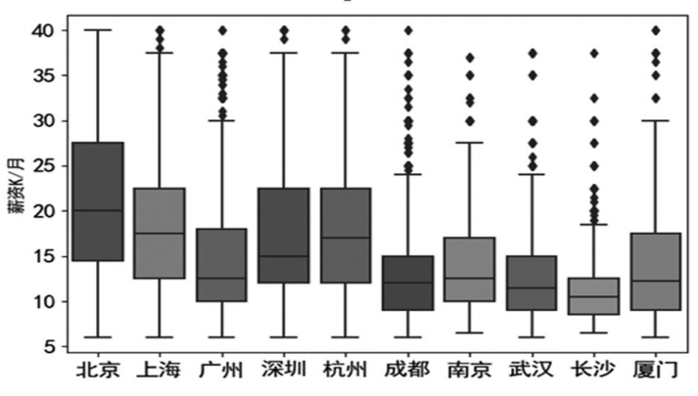
图 4 人才需求量Top10城市的薪资水平^{[1]}
  - 相关性分析
由于数据有限，我们选用了[1]中的结论，引用2019年下半年IT行业的整合信息。Pearson相关系数法是一种度量两个变量之间关系密切程度的度量方法，广泛应用于风险预测、舆情评估等各个领域。相关计算公式如下：
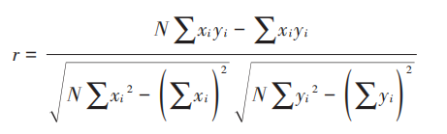
r的绝对值越接近1，两个因素的相关性越强。为了更加直观地观察各个自变量与薪资标签之间的关联性，我们引入了统计学上的热力图模型。从图9中可看出工作经验对薪资水平影响的相关度较高，接着依次是城市、学历、岗位类型、融资情况、公司规模。
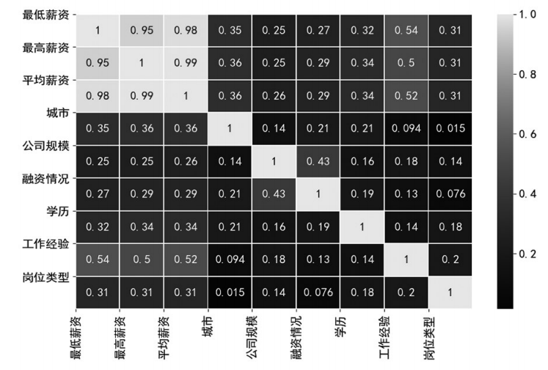
图5 薪资关联性热力分析图^{[1]}
- 分析结果
- IT行业的薪资水平大致符合正态分布，月薪15K左右的人数占比最大。
- 2020年，高校毕业生求职需求增加，而在疫情初期，大部分企业的人才需求降低，对招聘持观望态度。招聘需求在4月份开始逐渐复苏，到6月份达到高峰期。
- MCN（Multi-Channel Network，多渠道网络服务）行业异军突起，招聘需求逆势提升。
- 对于互联网行业，人才需求量主要集中在北京、上海、广州、深圳、杭州等一线和新一线城市。

- 结论与展望
疫情时期，IT行业仍然快速发展，而互联网行业的热点因为疫情发生了一些改变，一些领域如线上教育、生鲜电商、MCN等得到了快速发展，这也是未来一段时间就业的热点。
着眼于未来几年，行业专家们预计随着新工具的逐步发展成熟，市场对编码的需求可能快速减少，导致初级编码及编程岗位大规模消失。以负责构建网站的 Web 开发人员为例，凭借各类流行 CMS 工具，几乎任何人都能够帮助企业建立网站。在这样的背景下，“纯前端 Web 开发”岗位可能将不复存在。
而随着“基础”编码技能的需求被自动化技术所消灭，未来可能出现一系列涉及全新技能或者技能组合的新职位，市场对于现场专家及关键问题解决者的需求也永远不会消失。要把握住时代的脉搏，答案只有一个：不断适应、不断学习新的技术。

- 参考文献
[1]郭丽清,蓝康伟,朱思霖, 等.基于大数据的互联网行业人才薪资影响因素分析[J].计算机时代,2020,(2):9-12,17. DOI:10.16644/j.cnki.cn33-1094/tp.2020.02.003.
[2]薪酬网.2020年IT服务行业薪酬报告[Z].
https://wenku.baidu.com/view/ce7df19e2ec58bd63186bceb19e8b8f67c1cef21.html , 2020-12-04/2021-04-01.
[3]拉勾招聘.2020年互联网人才招聘白皮书[N]. https://www.163.com/dy/article/FTDMONTV0518L5FC.html,2020-12-09/2021-04.01

